

DISIPLIN ROHANI DALAM KELUARGA
Suatu Tinjauan Teologis - Praktis Tentang Peranan
Orang Tua Dalam Membina Disiplin Doa Anak Usia
6-12 Tahun Berdasarkan Pola Doa Bapa Kami


SKRIPSI
Diajukan Kepada Sekolah Tinggi Agama Kristen Negeri Toraja
untuk Memenuhi Salah Satu Persyaratan Guna
Memperoleh Gelar Sarjana Teologi
OLEH
PERAWATI SALINDING
NIRM : 20021621
SEKOLAH TINGGI AGAMA KRISTEN NEGERI TORAJA
2006

Nama | : Perawati Salinding
NIRM | : 20021621
Jurusan | : Teologi Pastoral
Paket | : Pendidikan Agama Kristen
maka disetujui untuk dipertahankan dalam ujian skripsi di depan dewan
penguji.
Rantepao, 14 November 2006
Dosen Pembimbing

Pdt. Andrew J. Buchanan, M.Th
ii

HALAMAN PENGESAHAN
Judul Skripsi : DISIPLIN ROHANI DALAM KELUARGA
Sub Judul : Suatu Tinjauan Teologis - Praktis Tentang
Peranan Orang Tua Dalam Membina Disiplin Doa
Anak Usia 6-12 Tahun Berdasarkan Pola Doa
Bapa Kami
Sebagai salah satu persyaratan guna memperoleh gelar Sarjana
Teologi pada Sekolah Tinggi Agama Kristen Negeri Toraja
Disiapkan Oleh : Perawati Salinding
Dosen Pembimbing : Pdt. Andrew J. Buchanan, M.Th
Telah dipertahankan oleh penulisnya di depan Dewan Penguji Ujian
Sarjana (S1) Sekolah Tinggi Agama Kristen Negeri (STAKN) Toraja pada
tanggal 14 Desember 2006 dengan yudisium: Memuaskan
Rantepao, 15 Desember 2006
1. Ketua
2. Sekretaris
3. Anggota
Dewan Penguji
Pdt. Diks S. Pasande, M.Th (
Pdt. Albatros Palilu, M.Teol (
Pdt Andrew J. Buchanan, M.Th(
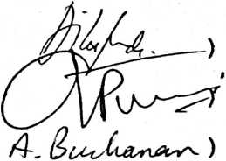
Panitia Ujian
iii
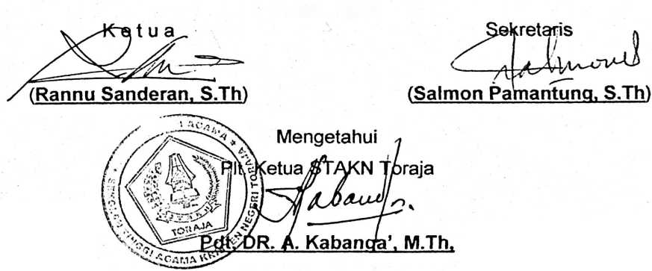
ABSTRAK
Perawati Salinding, 2006. "DISIPLIN ROHANI DALAM KELUARGA’ dengan
sub judul: "Suatu Tinjauan Teologis - Praktis Tentang Peranan orang Tua
Dalam Membina Disiplin Doa Anak Usia 6 — 12 Tahun Berdasarkan Pola Doa
Bapa Kami”.
Judul ini dipilih sebagai ajakan bagi keluarga untuk menyadari
pentingnya disiplin rohani dalam keluarga dan implikasinya terhadap
pertumbuhan iman anak.
Sub judul dimaksudkan untuk mengetahui bagaimana peranan orang
tua dalam membina disiplin doa yang merupakan salah satu bagian
terpenting dari disiplin rohani, terhadap anak usia 6-12 tahun berdasarkan
pola Doa Bapa Kami yang diajarkan oleh Tuhan Yesus.
Terbinanya hubungan yang akrab dengan Tuhan adalah harapan
setiap orang percaya. Hal ini hanya dapat terjadi jika disiplin doa dibangun
sejak dini. Anak tidak dapat membangun kehidupan doa yang tertib tanpa
bimbingan orang tua. Oleh karena itu, peran orang tua dalam memotivasi
anak memiliki kerinduan untuk tetap hidup dalam persekutuan yang indah
dengan Tuhan melalui doa sangat besar. Berkat bimbingan orang tua,
diharapkan anak mampu menghayati makna setiap unsur Doa Bapa Kami
dan mengaplikasikannya dalam kehidupan aktual mereka. Hal ini akan
mempengaruhi pertumbuhan iman anak sebagai langkah awal menuju
kedewasaan iman.

